APMEKLĒJUMA ĪSTENOŠANAS GRAFIKS
LAP 2014.-2020. apakšpasākums “Saimniecību un mežu apmeklējumu nodrošināšana ”, LAD Līguma nr. LAD011018/P43

Apmeklējuma tēma: Netradicionālo dzīvnieku audzēšana un labturība (Latvija)
VISTKOPĪBA
Grupas Nr. LLKC09Gu05-L
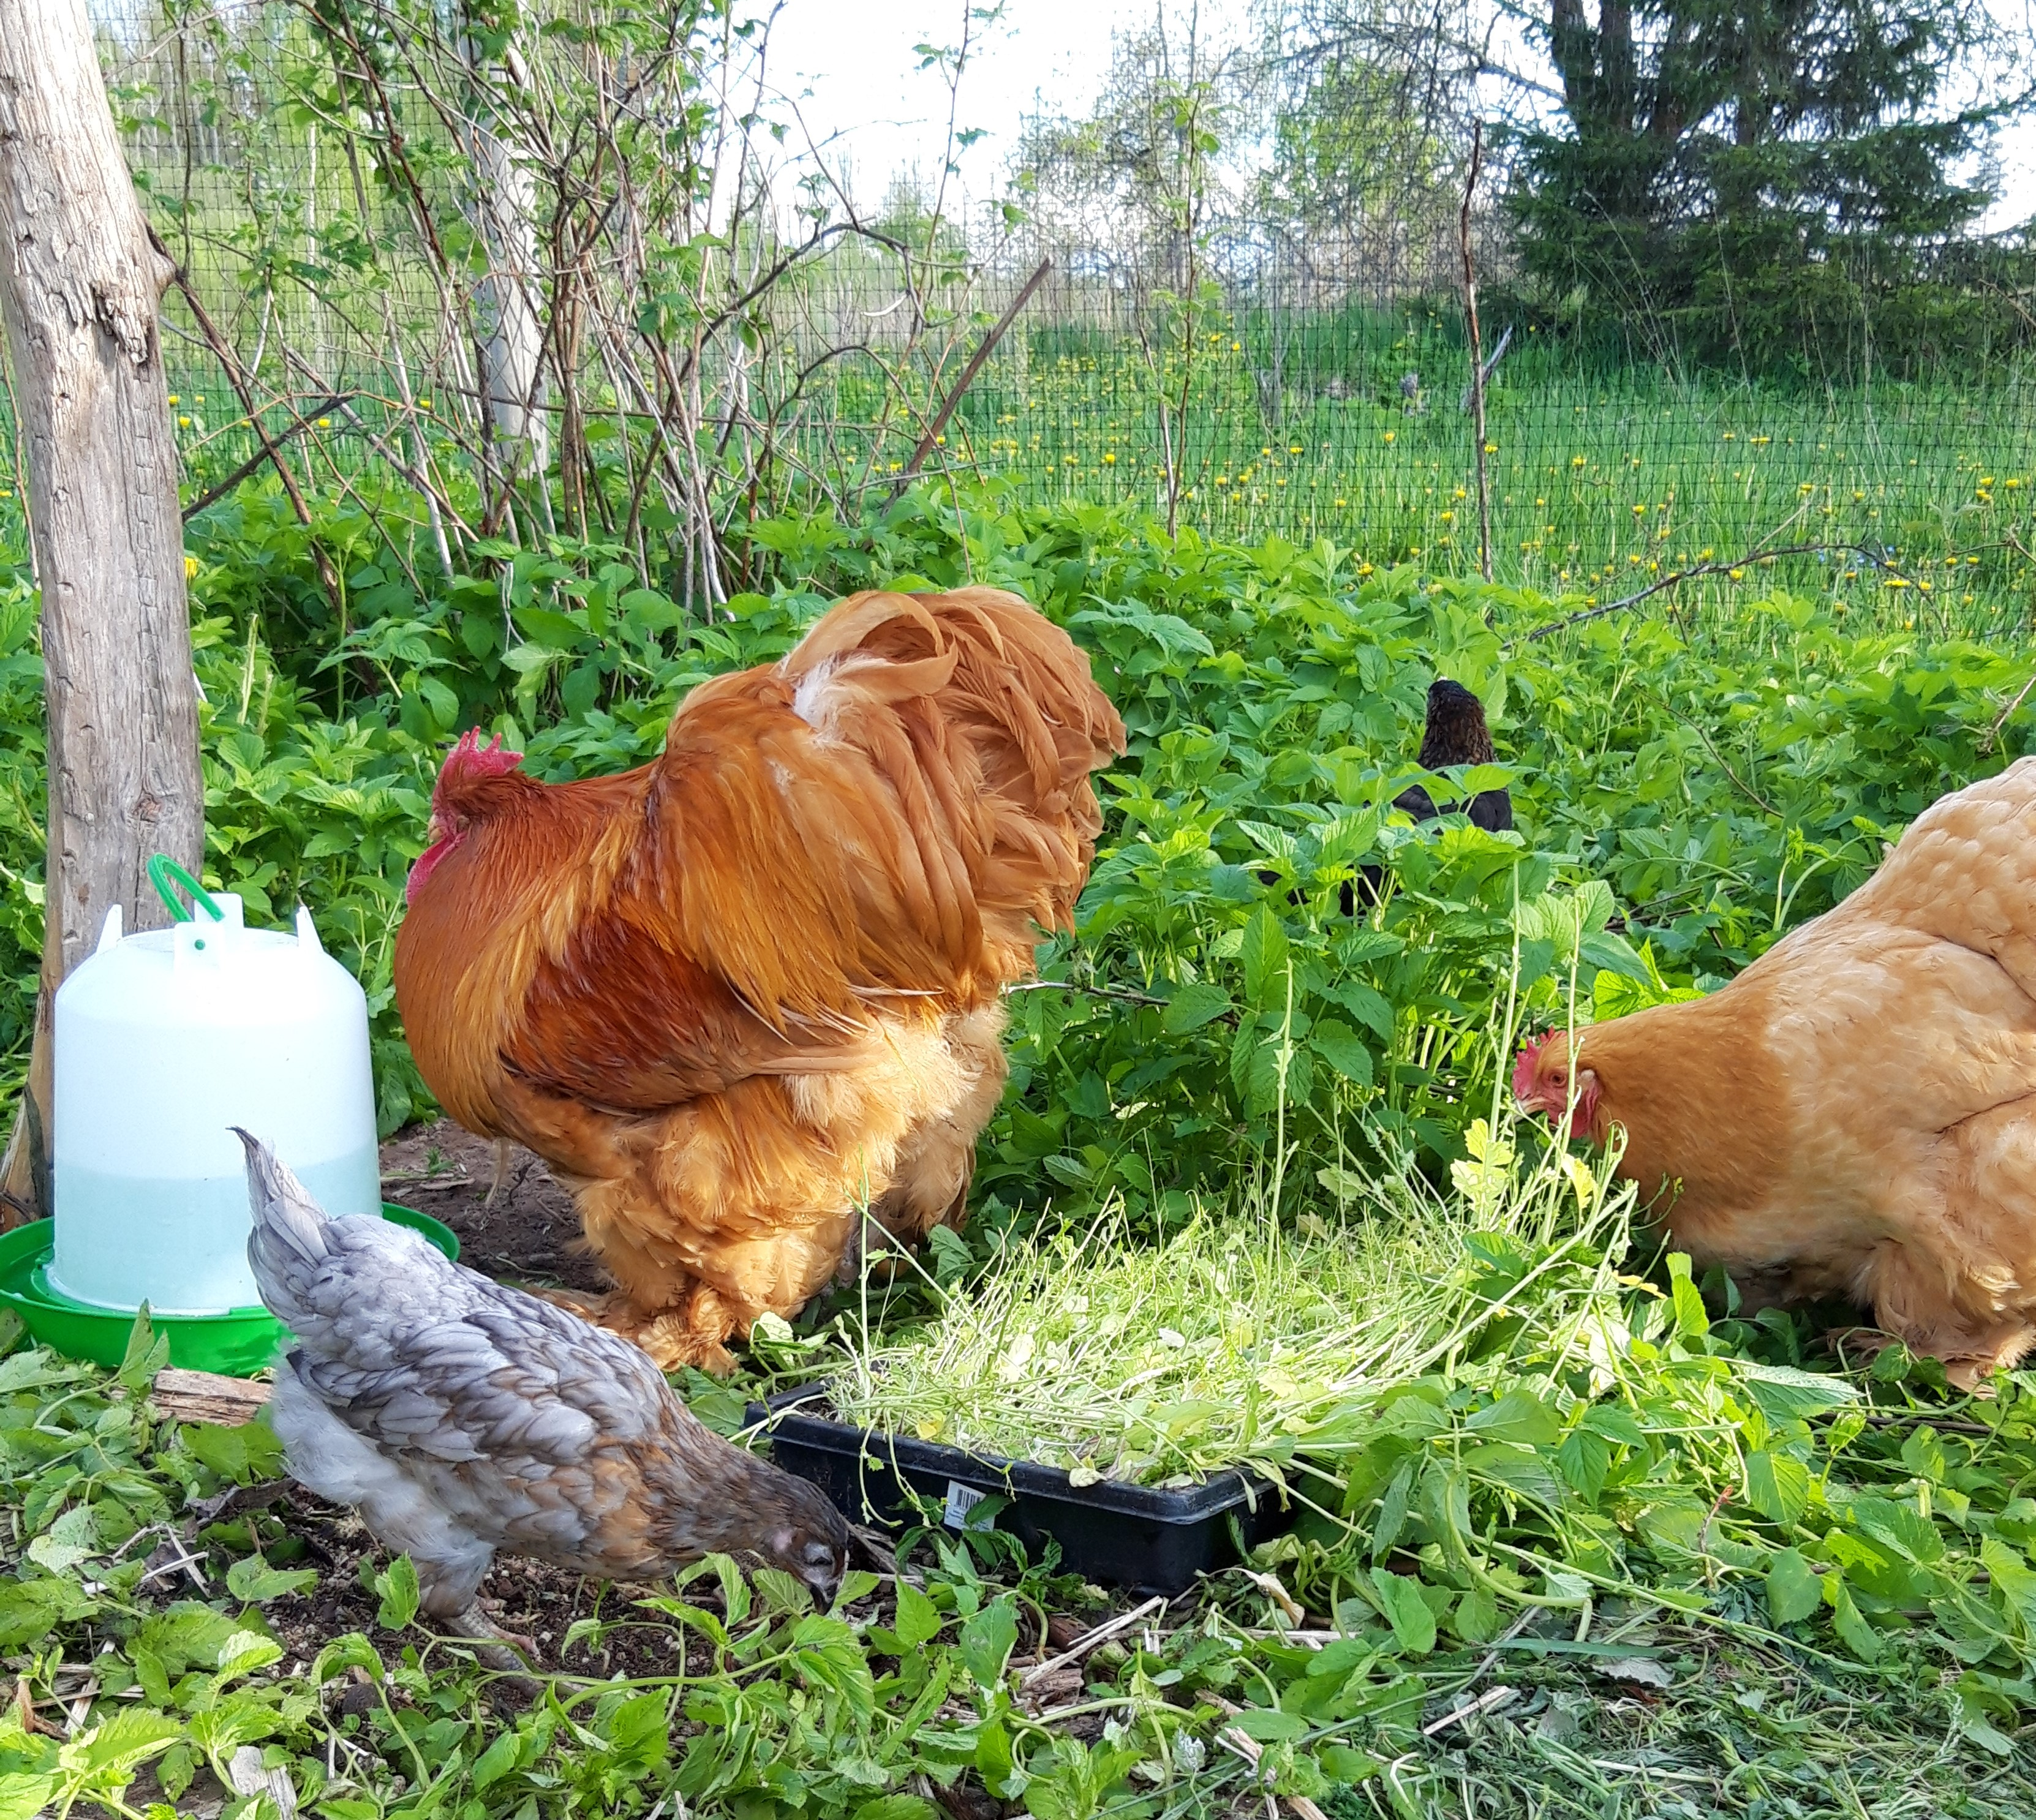
- Mājputnu audzēšana gaļai (zosis, broileri), mājputnu kautuve, novietnes būve. Bioloģiskās gaļas realizācija. Tiešās tirdzniecības pulciņa darbība.
- Dažādu šķirņu vistu audzēšana, inkubācija, šķirnības saglabāšana. Olu preču produkcijas ražošana.
- Dējējvistu inkubācija, putnu šķirnes, barības ražošana dažādām putnu grupām. Mājputnu daudzveidība

Izbraukšana no Gulbenes 6.30 (pie kultūras centra), atgriežamies 18:30.
Līdzdalības maksājums 20. 00 EUR
Pieteikšanās obligāta.
Grupas vadītājs: Inga Freimane, tālrunis 25634417

Pasākuma laikā iespējama fotografēšana, audio un video ierakstu veikšana ar mērķi atspoguļot pasākuma norises gaitu. Uzņemtais materiāls var tikt reproducēts, izplatīts vai publicēts pasākuma organizatora interneta vietnēs un drukātajos materiālos.

